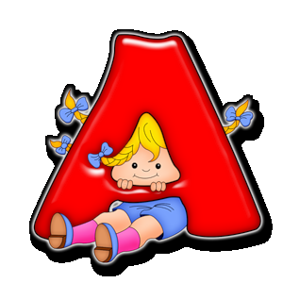

Аня, Анечка, Анютка,
Глазки, словно незабудки.

Аленушка, Алёнка -
Красивая девчонка.

Анастасия, Настенька, Настюша
Так любит папу с мамой слушать.

Алла, Аллочка, Алёнка -
Нет послушнее ребенка.

Ангелина, Гелечка -
Славненькая девочка.

Андрей, Андрюша, Дрон
Хорош со всех сторон.

Алексей, Алешка, Леха -
Он ведет себя неплохо.

Александр, Шура, Саша -
И любовь, и гордость наша.

Аркадий он или Аркаша -
Нет никого на свете краше.

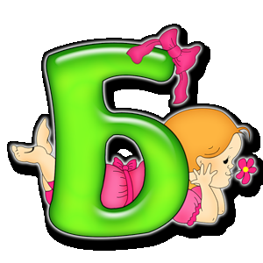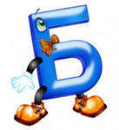

Боря, Боренька, Борис,
Ты куда девал ирис?

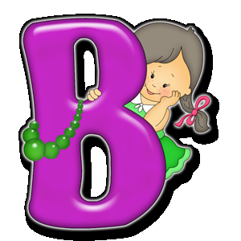

Владимир, Володечка, Вовка
Со всем управляется ловко.

Виктор, Витенька, Витюша,
Ты опять не хочешь кушать?

Валерий есть и Валерия,
Для бала и для кавалерии.

Василий, Васенька, Васятка,
Он бьет без промаха в десятку.

Валентин и Валентина -
Что за чудная картина.

Варя, Варенька, Варюша
Любит бантики и рюши.

Вероника, Вероника,
Как поспевшая клубника.

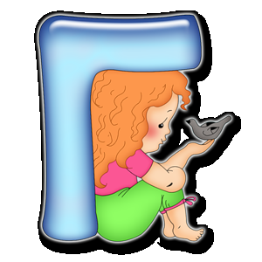
Галя, Галочка, Галина
Очень любит апельсины.

Глеб серьезный, очень важный,
И послушный, и отважный.

Георгий, можно просто Жора,
Он лакомка, но не обжора.

Гаврила или Гавриил
Гулять нисколько не любил.

Герман, Гера, Герочка -
Мальчик, а не девочка.

Григорий или Гришка -
Мальчишка-шалунишка.

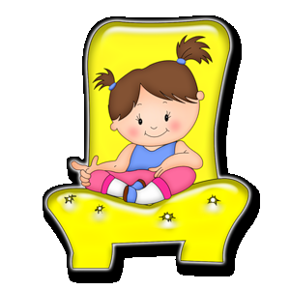

Дарья, Даша, Дашенька,
Её сестренка - Машенька.

Дмитрий, Митя, Дима
Не бросит мячик мимо.

Данилка, Данечка, Данила,
Иди обедать, все остыло.

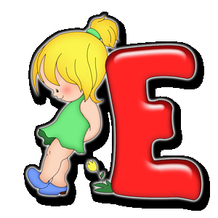

Екатерина, Катенька, Катюша -
Любимый фрукт у Кати - груша.

Елизавета, Лизонька
Сидит от мамы близенько.

Ева, Ева, Евочка -
Послушненькая девочка.

Елена, Лена, Леночка,
А на "М" - Миленочка.

Евгений и Евгения,
А может, оба гении?

Егор, Егорушка, Егорка
Сидит у папы на закорках.

Евдокия, Дунечка
У нас такая умничка.

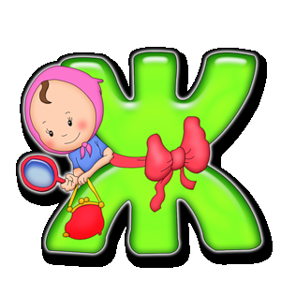

Жанна, Жанночка, Жаннет,
Передай друзьям привет.

Имя есть Жасмин для дочки,
Так зовут еще цветочки.

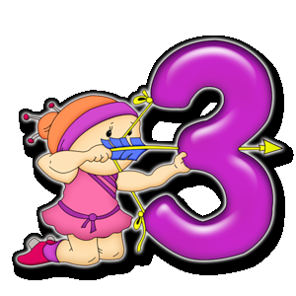

Зинаида, Зиночка,
В волосах - резиночка.

Захар, Зиновий - имя для мужчины,
Его носить нужна причина.

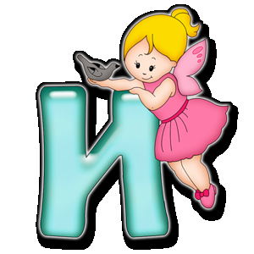

Илья, Илюша, Иленька,
Какой же мальчик миленький!

Игорь, Гарик, Игоряша -
И любовь, и гордость наша.

Ира Ирочка Иринка -
Как красивая картинка.
(автор: Юлия)

Инна, Инночка, Иннуля,
Уж такая красотуля!

Иннокентий или Кешка
Очень любит грызть орешки.

Ванюша, Ванечка, Иван -
Растет могучий великан.

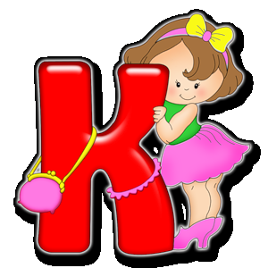

Костя, Костик, Константин -
Самый смелый из мужчин.

Кирилл, Кирюша, Кир
Предпочитает мир.

Ксеня, Ксюта, Ксюша
Любит сказки слушать.

Кариночка, Карина,
А можно просто Рина.

Капитолина или Капа
В пальто из серенького драпа.

Клара, Клара, Кларочка
Зажгла свечи огарочек.

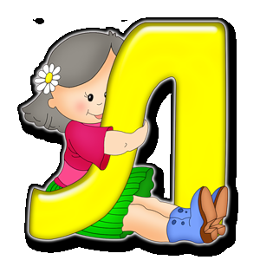

Леня, Леня, Леонид,
Он буянит и шумит.

Лариса, Лара, Ларочка,
Играет ей гитарочка.

Людмила или Милочка
Держать умеет вилочку.

Лиля, Лиля, Лилия
Читает уж Вергилия.

Лида, Лида, Лидия,
Читает уж Овидия.

Лана, Лана, Ланочка,
Возить не любит саночки.

Лолита, сокращенно - Лола
И два вершка всего от пола.

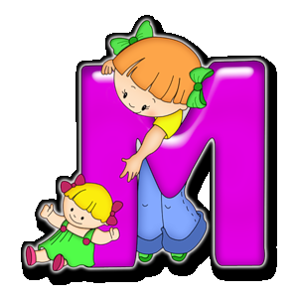

Маргарита, Рита, Рита,
Всех мужчин сердца разбиты.

Мария, Машенька, Маруся,
Нигде она у нас не трусит.

Макс, Максим, Максимка.
Храбрый? Поглядим-ка!

Михаил, Мишаня, Мишка
Очень любит есть коврижки.

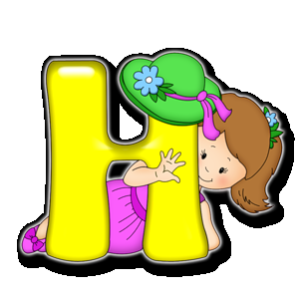

Натали, Наташа, Тата,
Красоты, ума - палата.

Нина, Ниночка, Нинуша
Любит музыку послушать.

Коля, Коля, Николай,
Выйди с нами, погуляй!

Ольга, Оля, Оленька,
Подрастай-ка скоренько!

Олег, Олеженька, Олежка
Покрепче крепкого орешка.

Оксаночка, Оксана -
Встает девчушка рано.

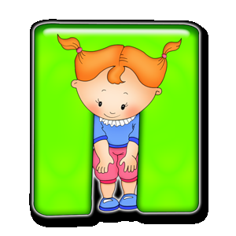

Поля, Полечка, Полина
Обожает кринолины.

Петя, Петр, Петруша,
Маму с папой слушай!

Павел или Паша
Любит простоквашу.

Пелагея, Полюшка
Живет, не зная горюшка.
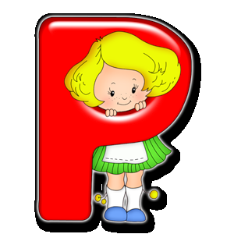

Рома, Ромочка, Роман,
Починил на кухне кран.

Раиса, Рая, Раечка,
Голубенькая маечка.

Родя, Родя, Родион,
Любит он аккордеон.

Руся, Русечка, Руслан
Будет точно капитан.

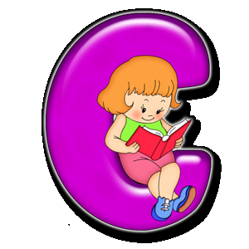

Сергей, Сереженька, Сережка
Уже держать умеет ложку.

Софья, Соня, Сонечка -
Девочка-тихонечка.

Стеша, Стеша, Степанида
Не таит на нас обиды.

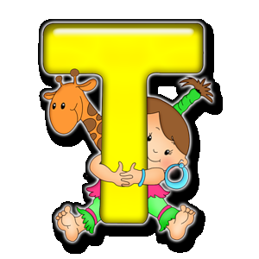

Татьяна, Таня, Танечка,
Есть у нее брат - Ванечка.

Тамара, Тома, Томочка,
А у нее брат - Ромочка.

Тимофей, Тимоша, Тим,
Что за мальчик? Поглядим!

Мальчик есть у нас Тимур,
По двору гоняет кур.

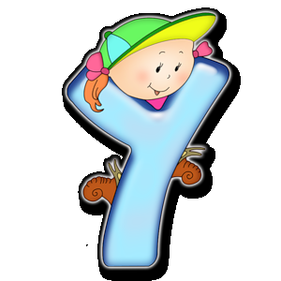

Уля, Улечка, Ульяна
Без малейшего изъяна.

Есть и Федор и Федора,
А еще есть имя - Дора.

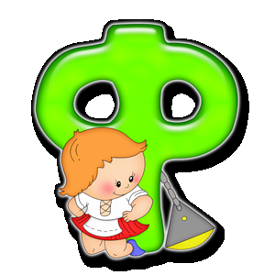

Фаина, Фая, Фаечка,
Зеленая фуфаечка.
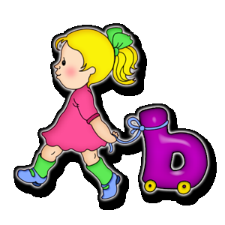

УлЬяна, ТатЬяна, АлЬберт,
ИгорЬ, ИлЬя и АлЬфед.

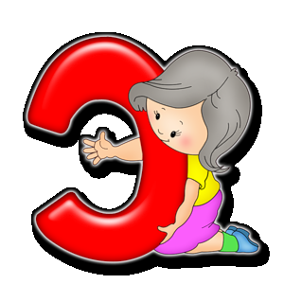

Эмма, Эва, Эдуард!
Посмотрите, скоро март!

Юрка, Юрочка, Юрок
Спит так сладко, как сурок.

Юля, Юля, Юлечка -
И внучка, и бабулечка.

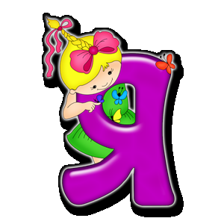

Ян и Яна, Жан и Жанна
Называют непрестанно.

Ярослав, а можно Слава,
Сочинил он песню. Браво!

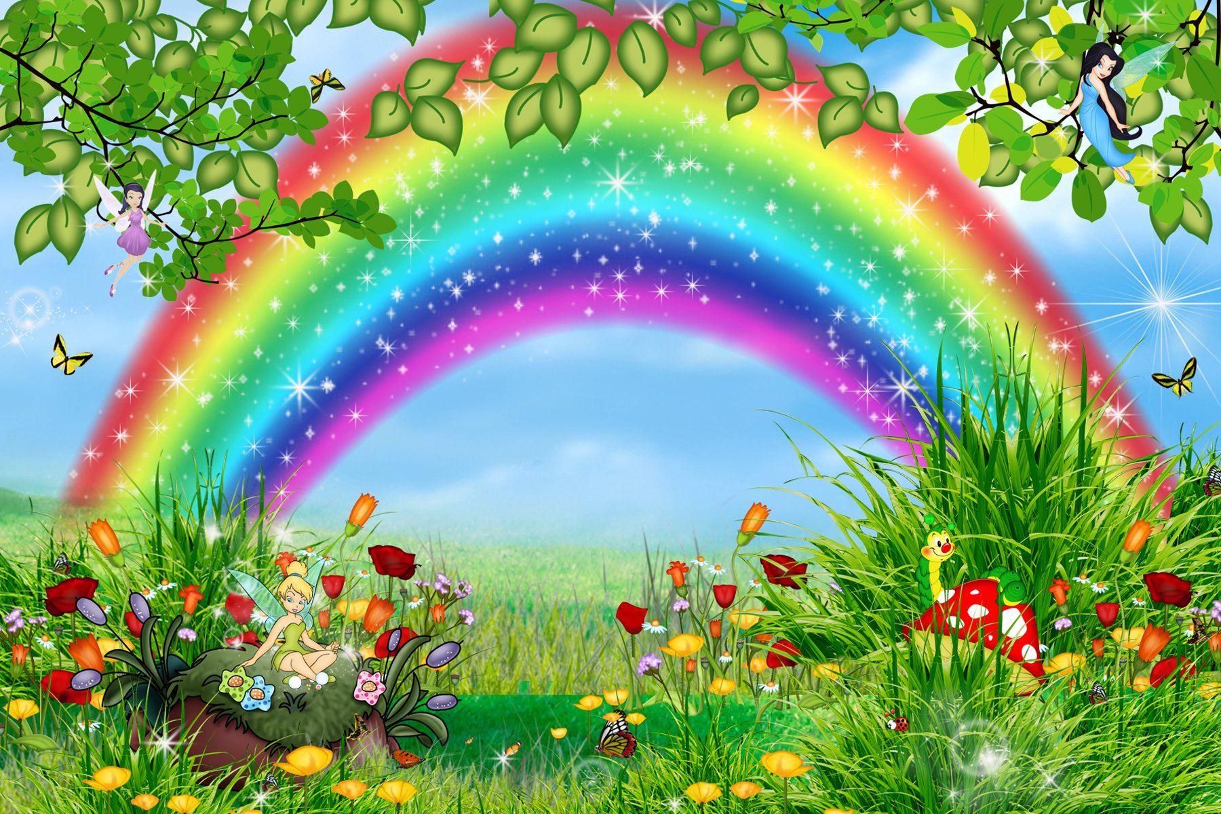
Загадки про имена
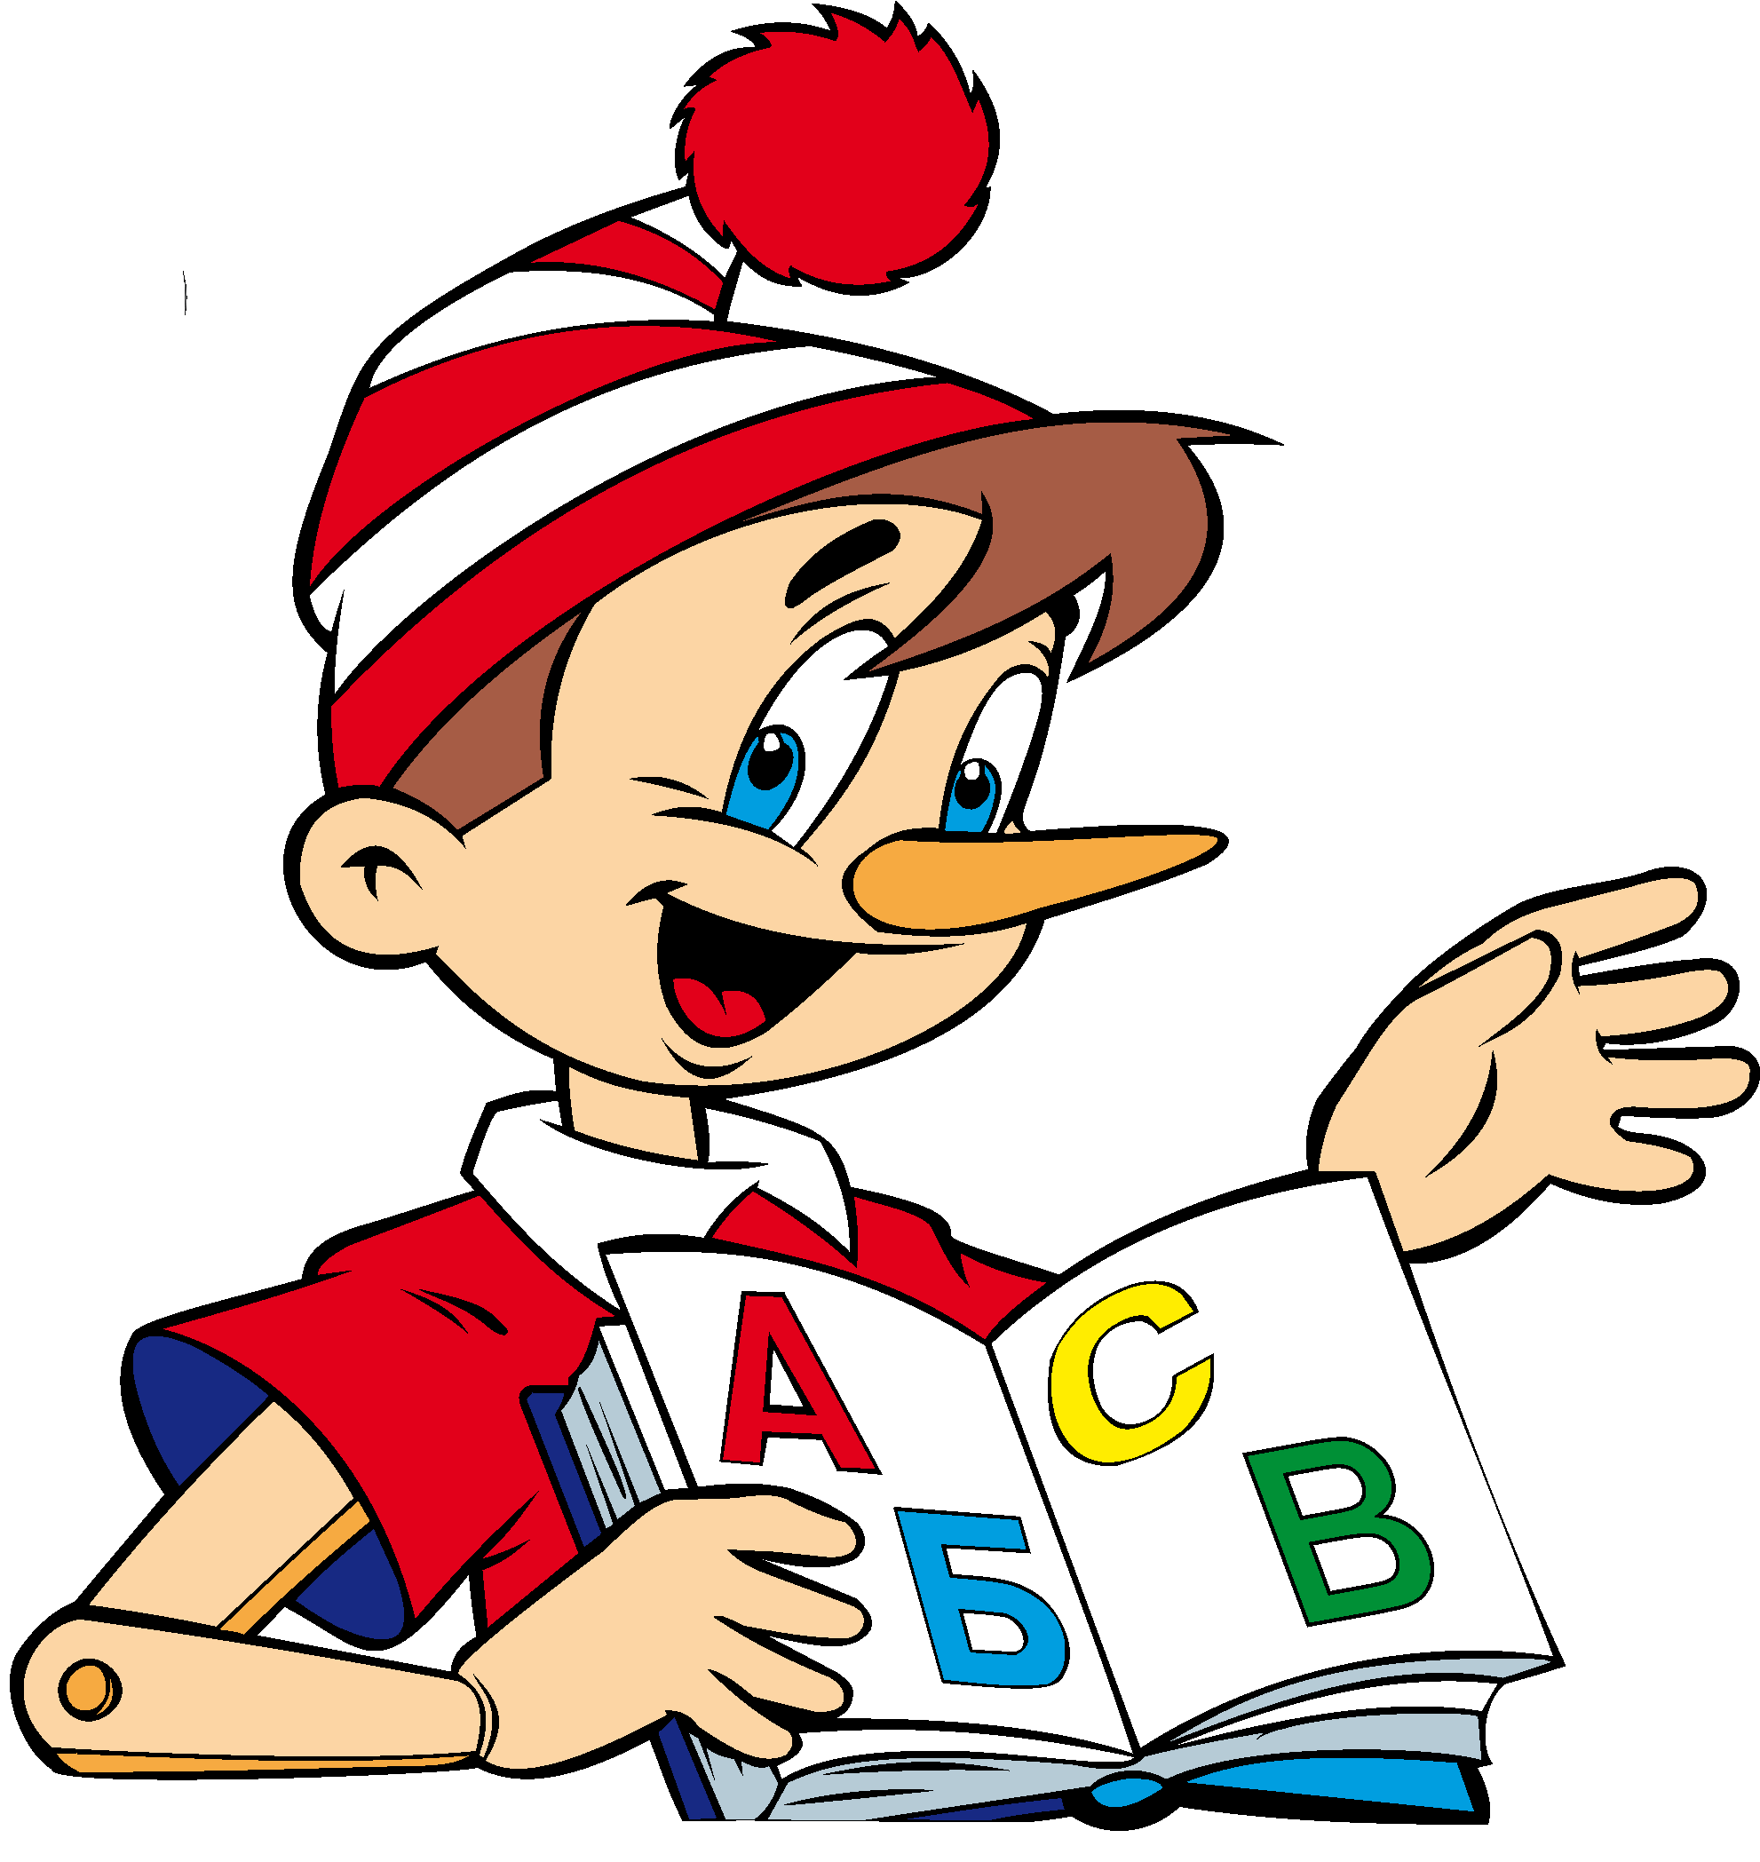
Азбука имен

